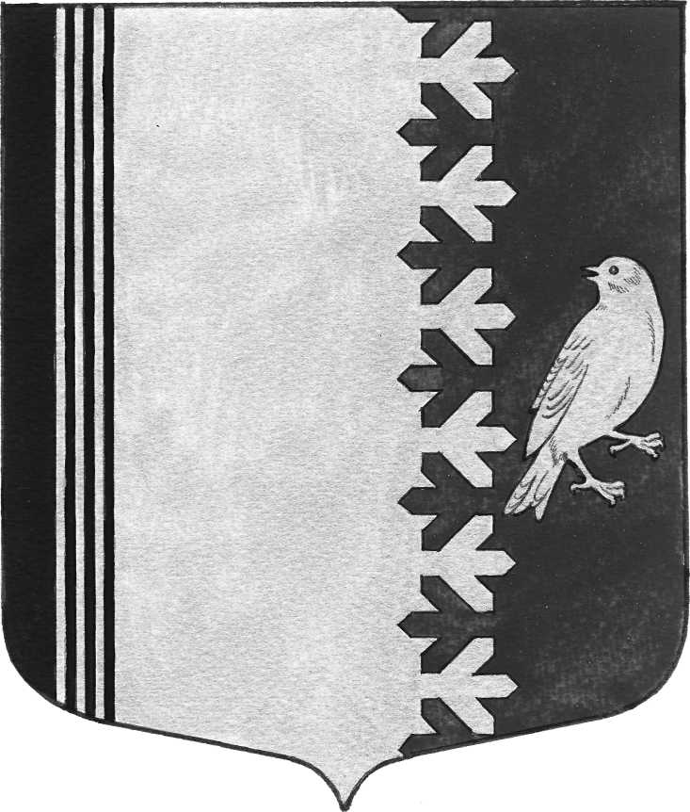
СОВЕТ ДЕПУТАТОВ МУНИЦИПАЛЬНОГО ОБРАЗОВАНИЯ
ШУМСКОЕ СЕЛЬСКОЕ ПОСЕЛЕНИЕ
КИРОВСКОГО МУНИЦИПАЛЬНОГО РАЙОНА
ЛЕНИНГРАДСКОЙ ОБЛАСТИ
ЧЕТВЕРТОГО СОЗЫВА

РЕШЕНИЕ
от 19 мая 2023 года № 21
О внесении дополнения в решение совета депутатов муниципального образования Шумское сельское поселение Кировского муниципального района Ленинградской области от 26 ноября 2019 г. №18 «Об установлении земельного налога на территории муниципального образования Шумское сельское поселение Кировского муниципального района Ленинградской области»

В соответствии с Федеральным законом от 06.10.2003 года № 131-ФЗ «Об общих принципах организации местного самоуправления в Российской Федерации», Налоговым кодексом российской Федерации, на основании Устава муниципального образования Шумское сельское поселение Кировского муниципального района Ленинградской области, Совет депутатов муниципального образования Шумское сельское поселение Кировского муниципального района Ленинградской области, РЕШИЛ:
- Внести в решение совета депутатов муниципального образования Шумское сельское поселение Кировского муниципального района Ленинградской области от 26 ноября 2019 г. № 18 «Об установлении земельного налога на территории муниципального образования Шумское сельское поселение Кировского муниципального района Ленинградской области» изменение, дополнив пункт 5 абзацем следующего содержания:
« 4) организации, включенные в сводный реестр организаций оборонно-промышленного комплекса».
2. Опубликовать настоящее решение в газете «Вестник муниципального образования Шумское сельское поселение Кировского муниципального района Ленинградской области» и на официальном сайте МО Шумское сельское поселение в сети «Интернет» (http://шумское.рф/).
3. Настоящее решение вступает в законную силу с 01 января 2024 года.

Глава муниципального образования В.Л.Ульянов

Разослано: дело, Вестник МО Шумское СП, МИФНС России № 2, сайт, Кировская городская прокуратура ЛО

